哈尔滨工业大学 计算学部
2024年秋季学期《开源软件开发实践》
Lab4：开源软件开发中的DevOps

学号 | 姓名 | 联系方式
2023120252 | 席鹏轩 | 1749367694@qq.com/15939201851

目 录

1 实验要求 1
2 实验内容1 Github Actions DevOps实践 1
3 实验内容2 Jenkins DevOps实践 3
4 小结 8

实验要求
本次实验训练开源软件开发中的基本 DevOps 操作： 1.掌握开源软件开发中的基本 DevOps 流程和工具的使用 2.熟悉利用 Github Actions 进行 DevOps 3.熟悉利用 Jenkins 进行 DevOps

实验内容1 Github Actions DevOps实践
目录结构：
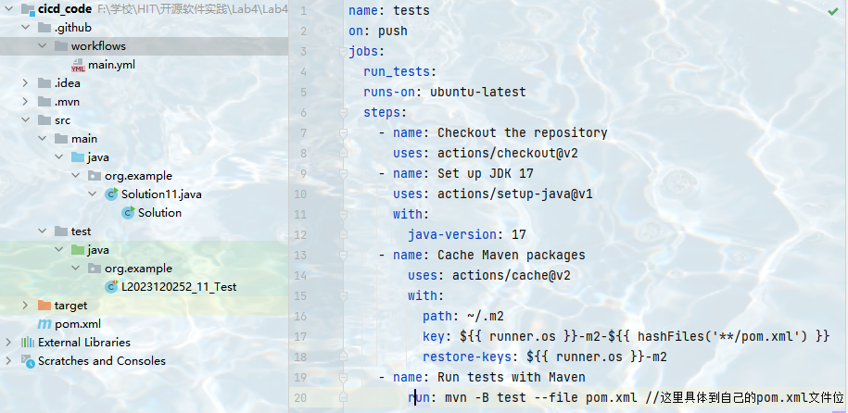
执行自动化测试成功界面：
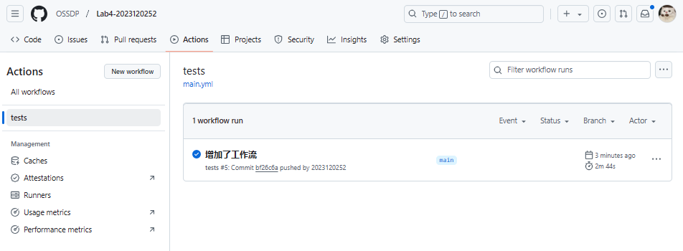
执行的具体信息：
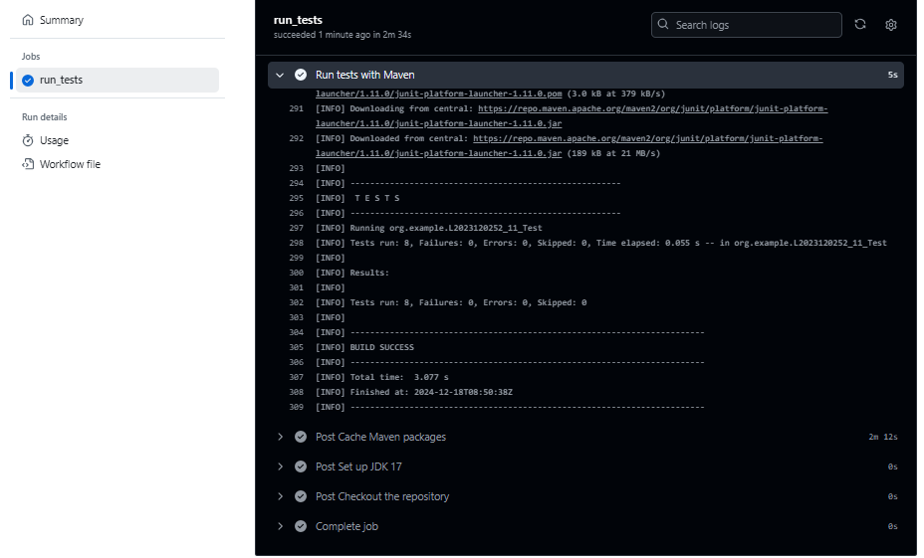
将正确的测试用例修改为错误的：
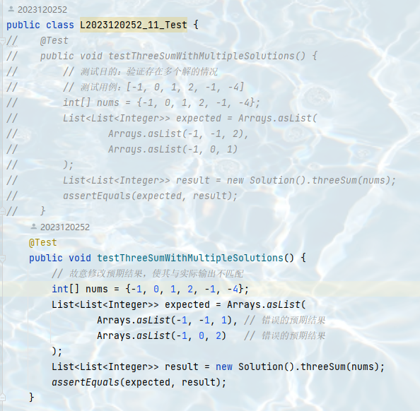
执行自动化测试失败界面：
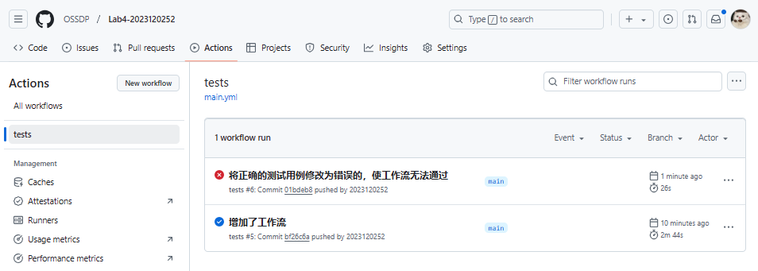
执行的具体错误信息：
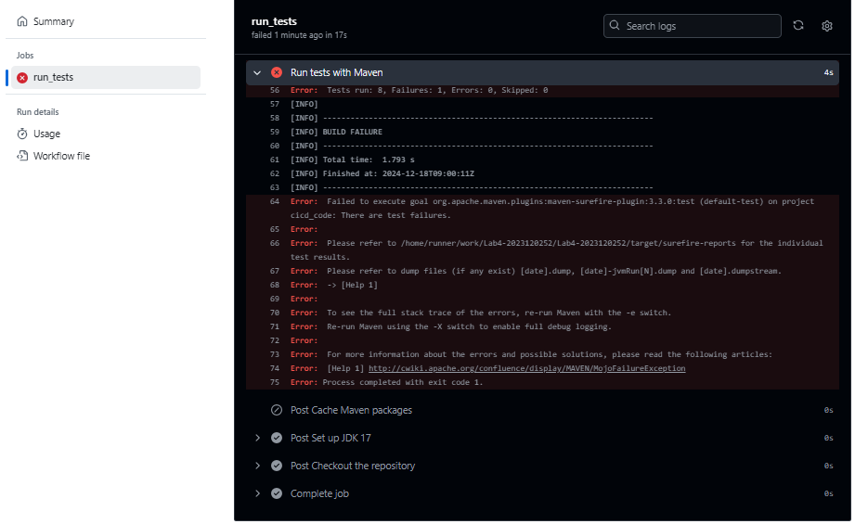

实验内容2 Jenkins DevOps实践
准备工作：下载Github CLI,并关联Github账户
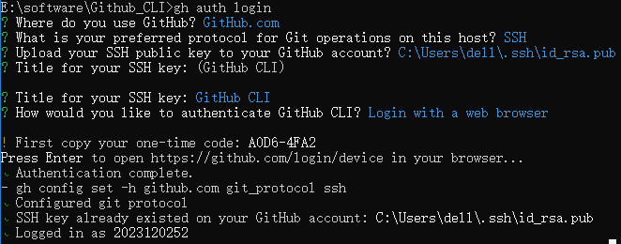
新建item：
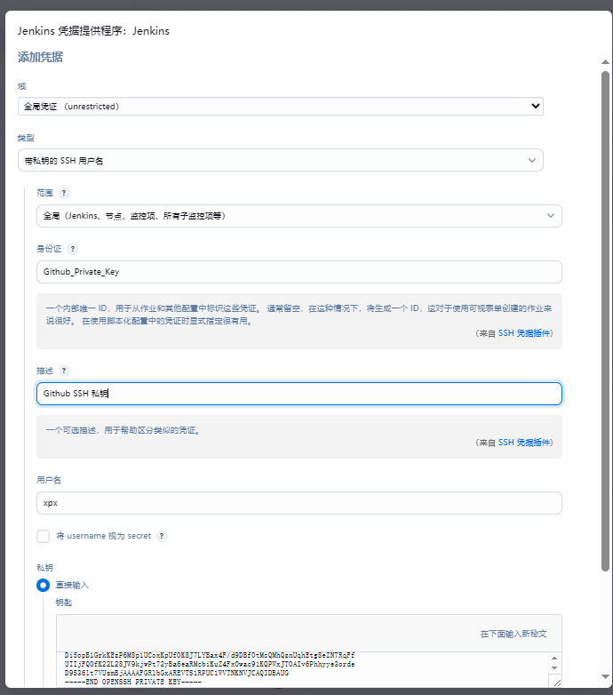
源码设置：
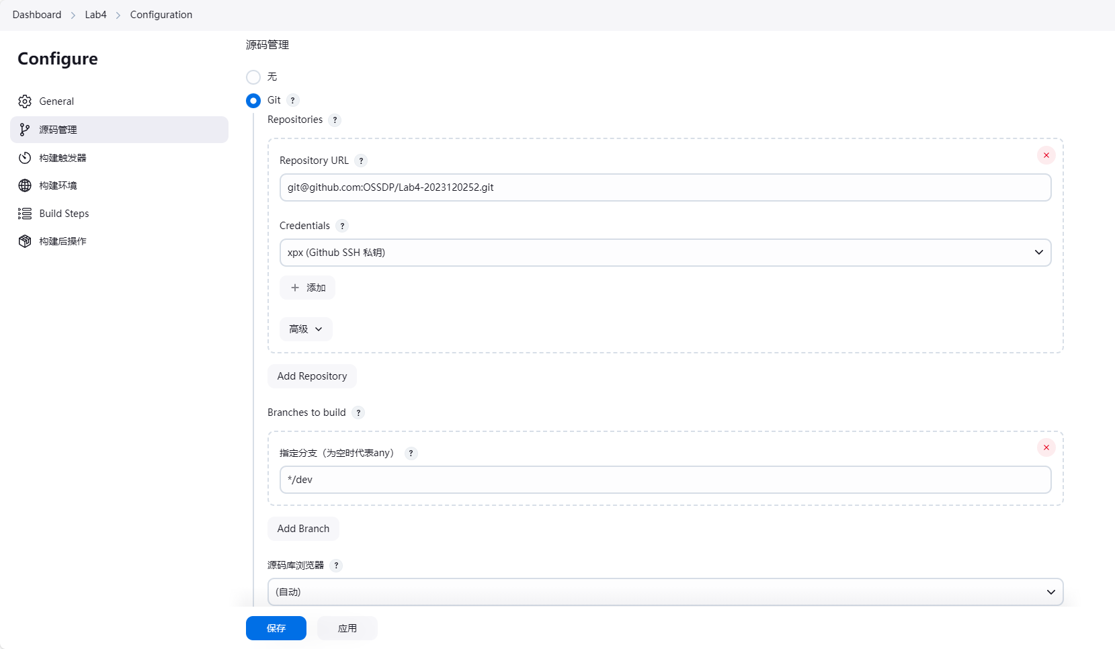
构建触发器设置：
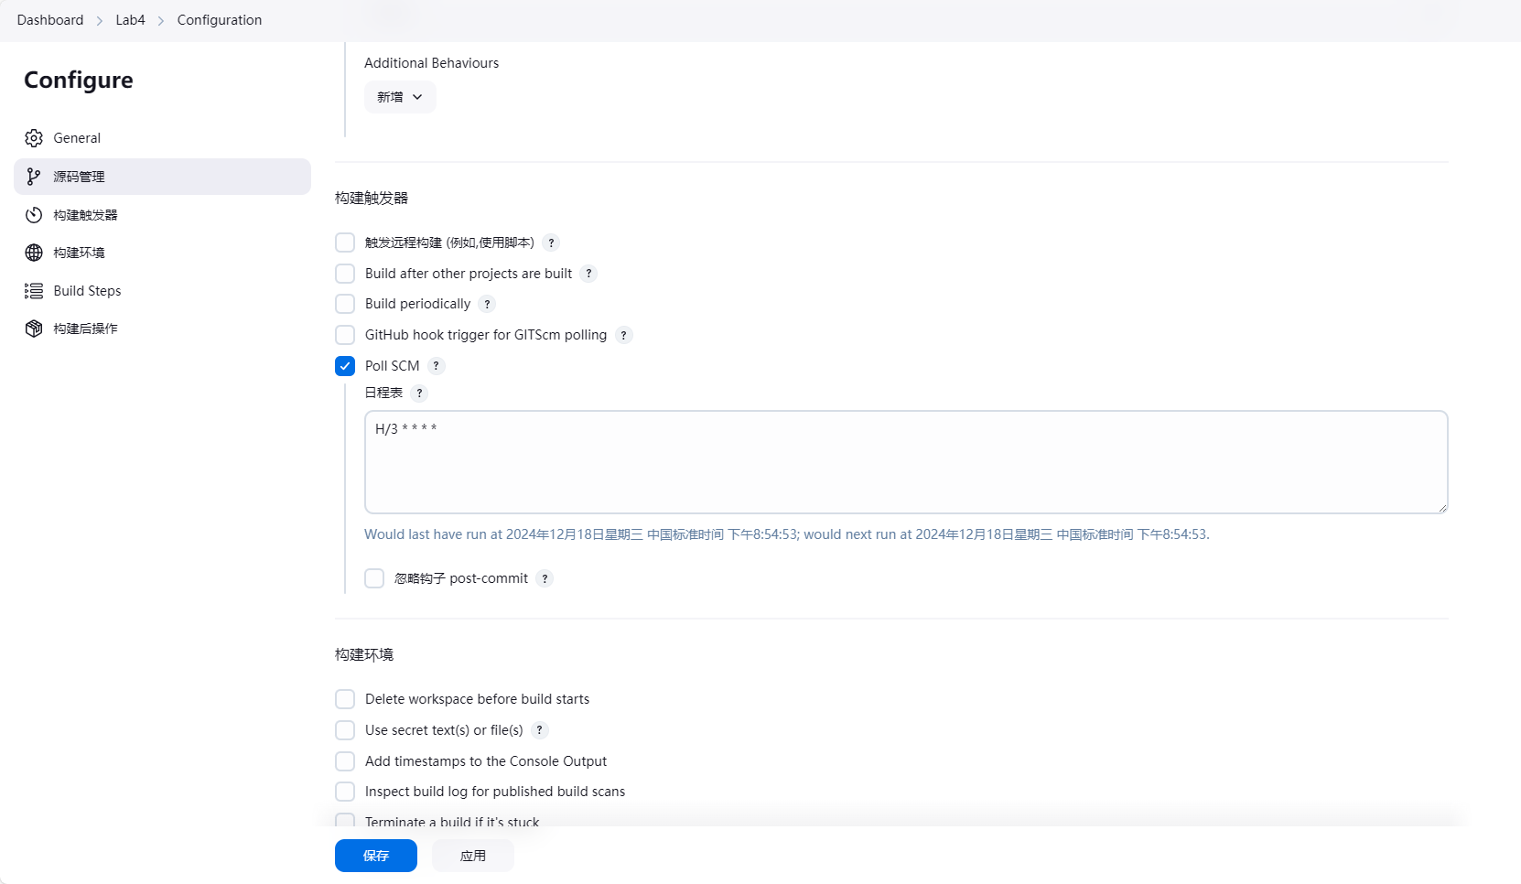
构建步骤：
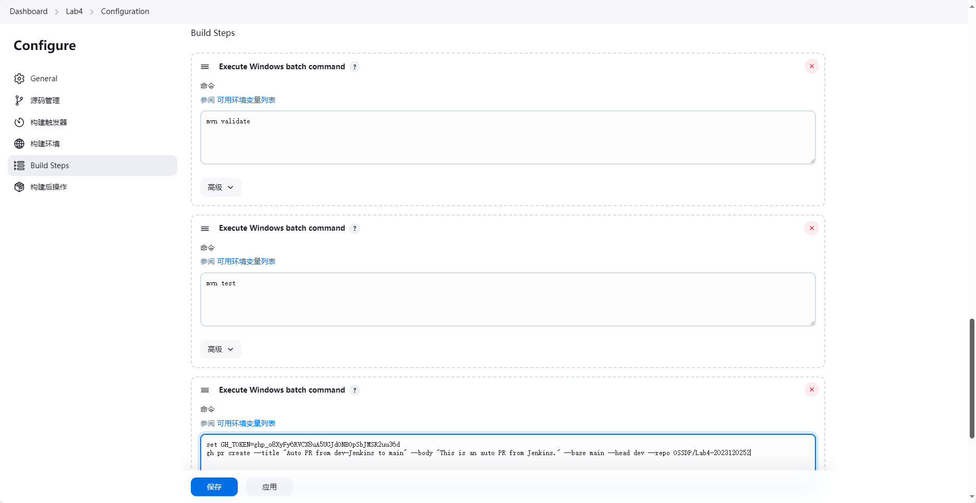
这里构建了两次，一次失败一次成功：
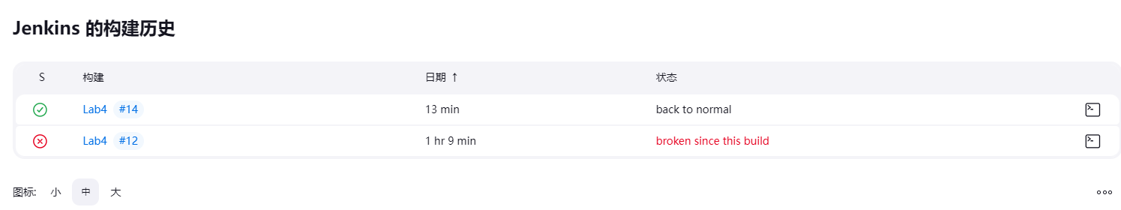
构建失败截图：这是因为在前面的工作流部分将测试代码改成了错误代码。
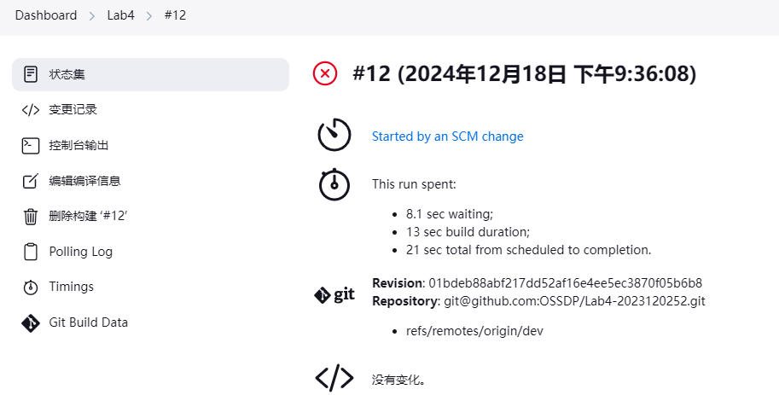
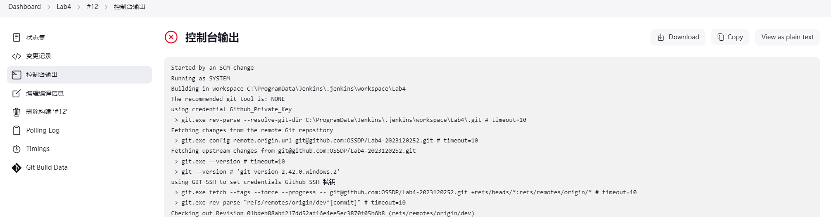
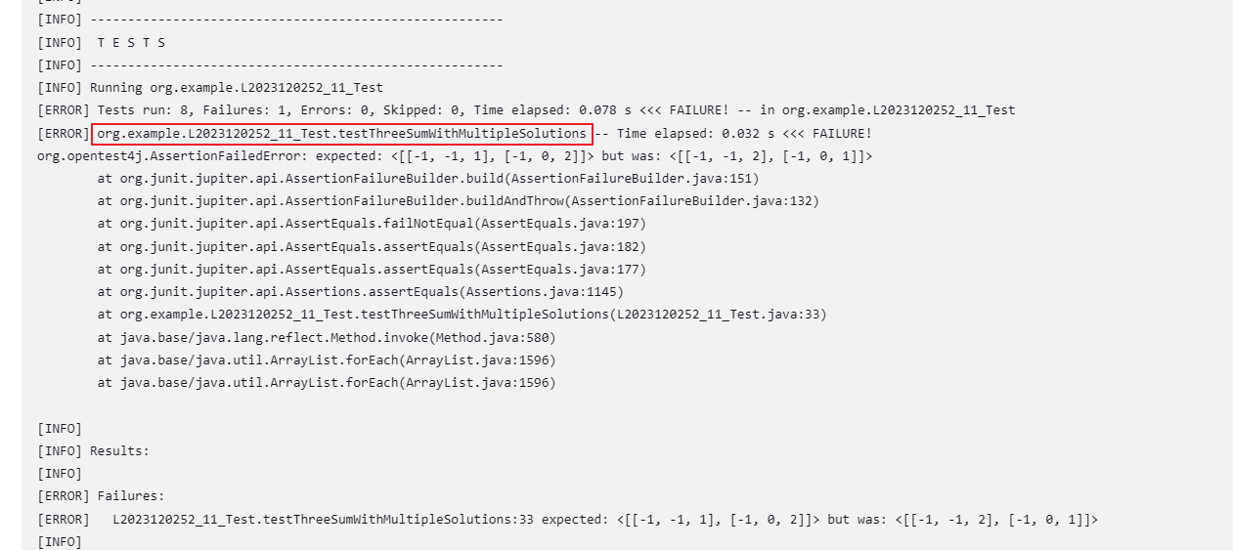
构建成功截图：将测试代码修改正确后的截图。
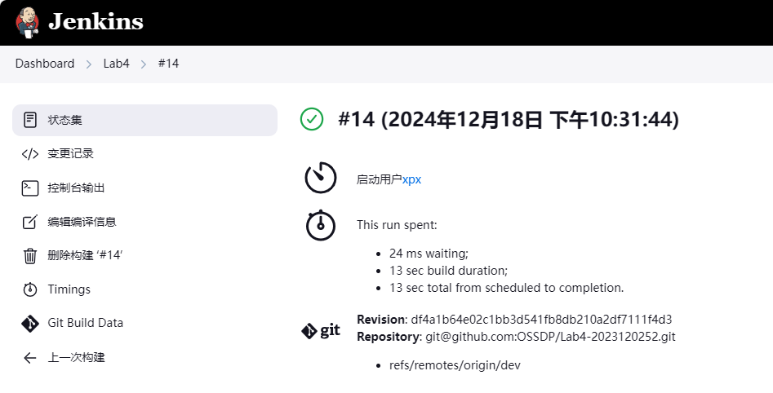
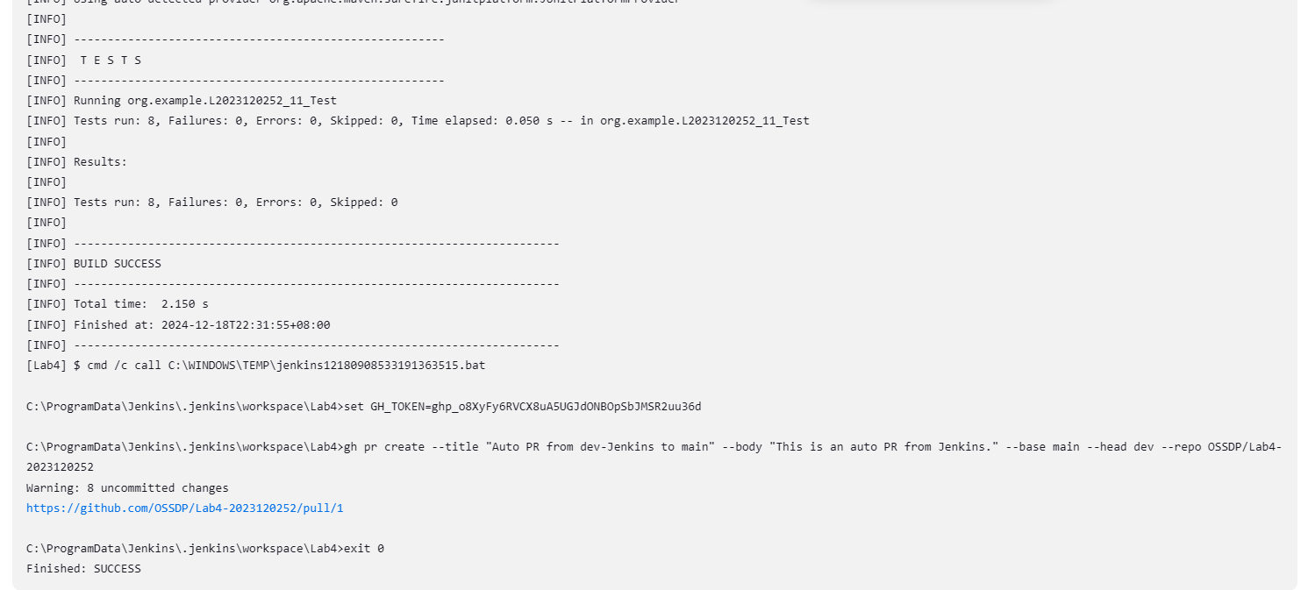
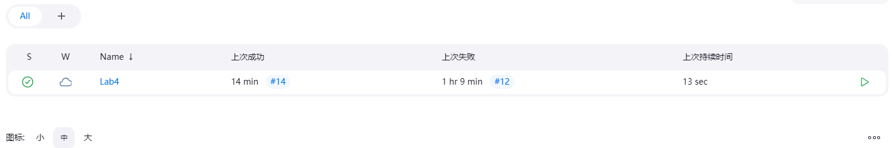
Github仓库的PR推送成功的截图：
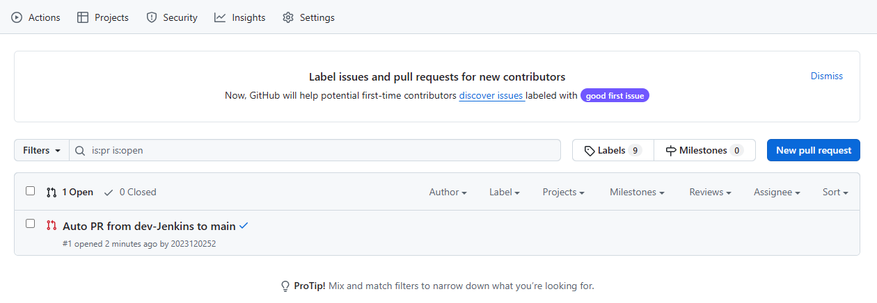
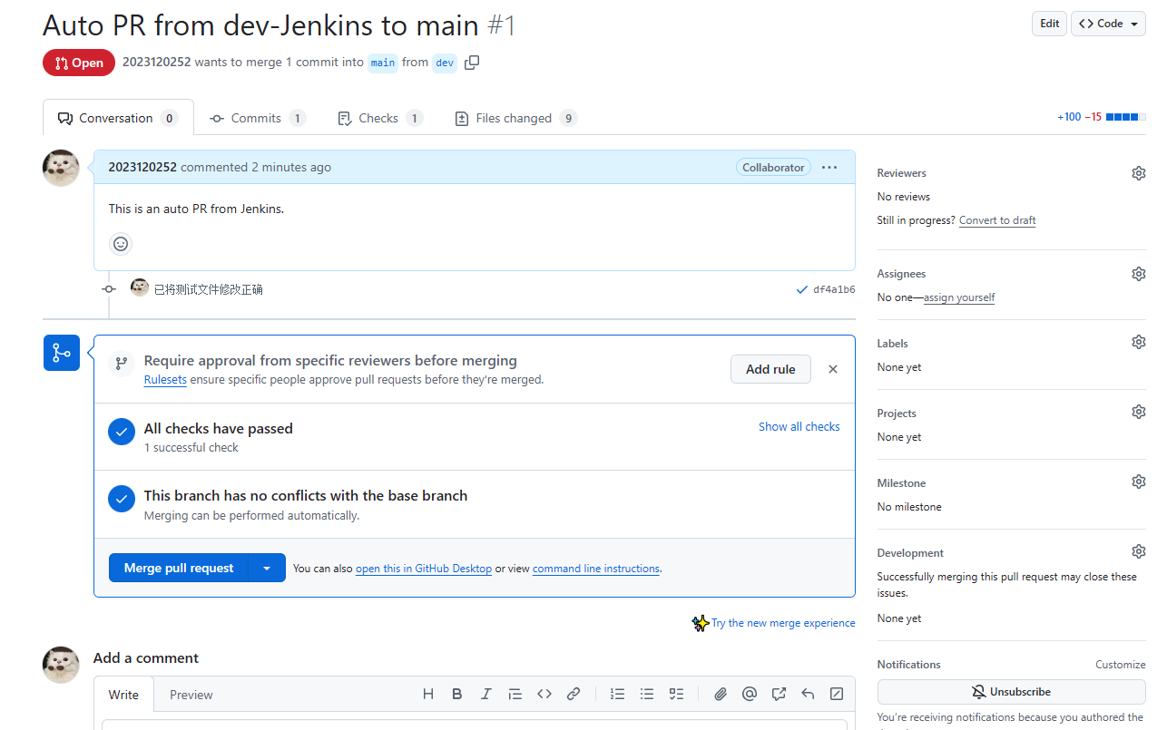

小结
本次实验让我对开源软件开发中的 DevOps 流程有了更深入的理解和实践。通过使用 GitHub Actions 和 Jenkins，我学习了如何自动化构建、测试和部署代码，并熟悉了相关的工具和配置。实验过程中，我遇到了一些挑战，例如配置 GitHub Actions 工作流、配置 Jenkins Git 凭据和构建触发器，以及确保 Maven 和 GitHub CLI 的正确安装和配置。通过克服这些挑战，我学到了很多，包括如何使用 GitHub Actions 和 Jenkins 进行自动化构建、测试和部署，如何配置 Git 凭据和构建触发器，以及如何编写构建脚本并使用 Maven 和 GitHub CLI 命令。总的来说，这次实验让我受益匪浅，我不仅学到了 DevOps 的理论知识，还通过实践掌握了相关的技能。

